**Лабораторная работа №8. Графический метод решения оптимизационных задач.**

**Цель работы:** освоить решение задач графическим методом.

Строим область допустимых решений, т.е. решаем графически систему неравенств. Для этого строим каждую прямую и определяем полуплоскости, заданные неравенствами (полуплоскости обозначаем штрихом).

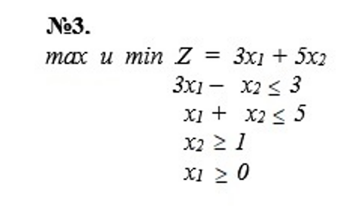

Строим 3x-y ≤ 3

Чтобы построить график прямой 3x-y = 3 нам нужно найти ее точки пересечения с осями x и y.

Точка пересечения с осью x: мы берем y = 0,

3x - 0 = 3

x = 1.

Следовательно, (1; 0).

Точка пересечения с осью y: мы берем x = 0,

3*0 – y =3

-y = 3

y=-3

Следовательно (0; -3)

Прямая 3x-y ≤ 3 будет проходить через точки (1; 0), (0; -3).

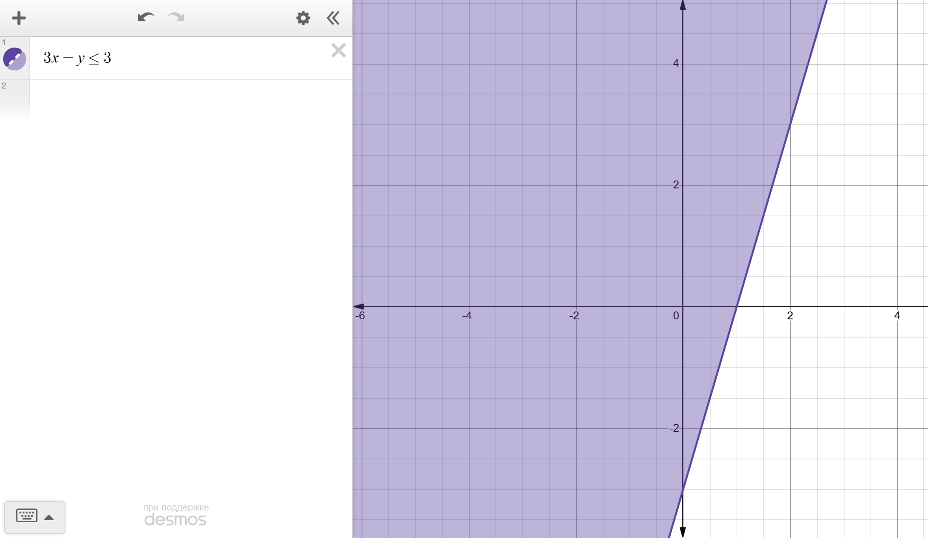

Строим x + y ≤ 5

Чтобы построить график прямой x + y = 5 нам нужно найти ее точки пересечения с осями X и Y.

Точка пересечения с осью X: мы берем y = 0,

x + 0 = 5

x = 5

Следовательно (5; 0)

Точка пересечения с осью Y: мы берем x = 0,

0 + y = 5

y = 5

y = 5

Следовательно (0; 5)

Прямая x + y = 5 будет проходить через точки (5; 0), (0; 5).

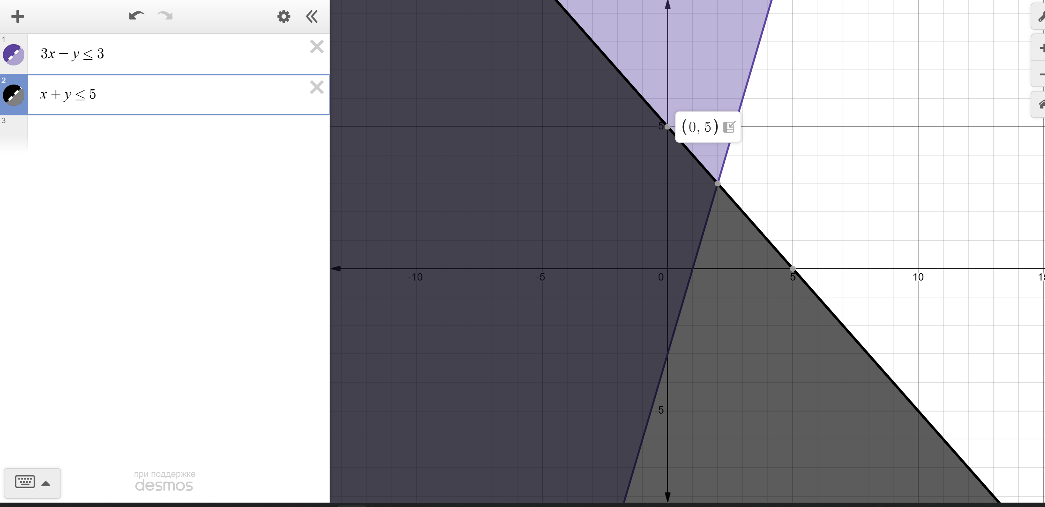

Строим y ≥ 0.

Это параллельная оси x прямая, которая пересекает ось y только в одной точке (0; 1).

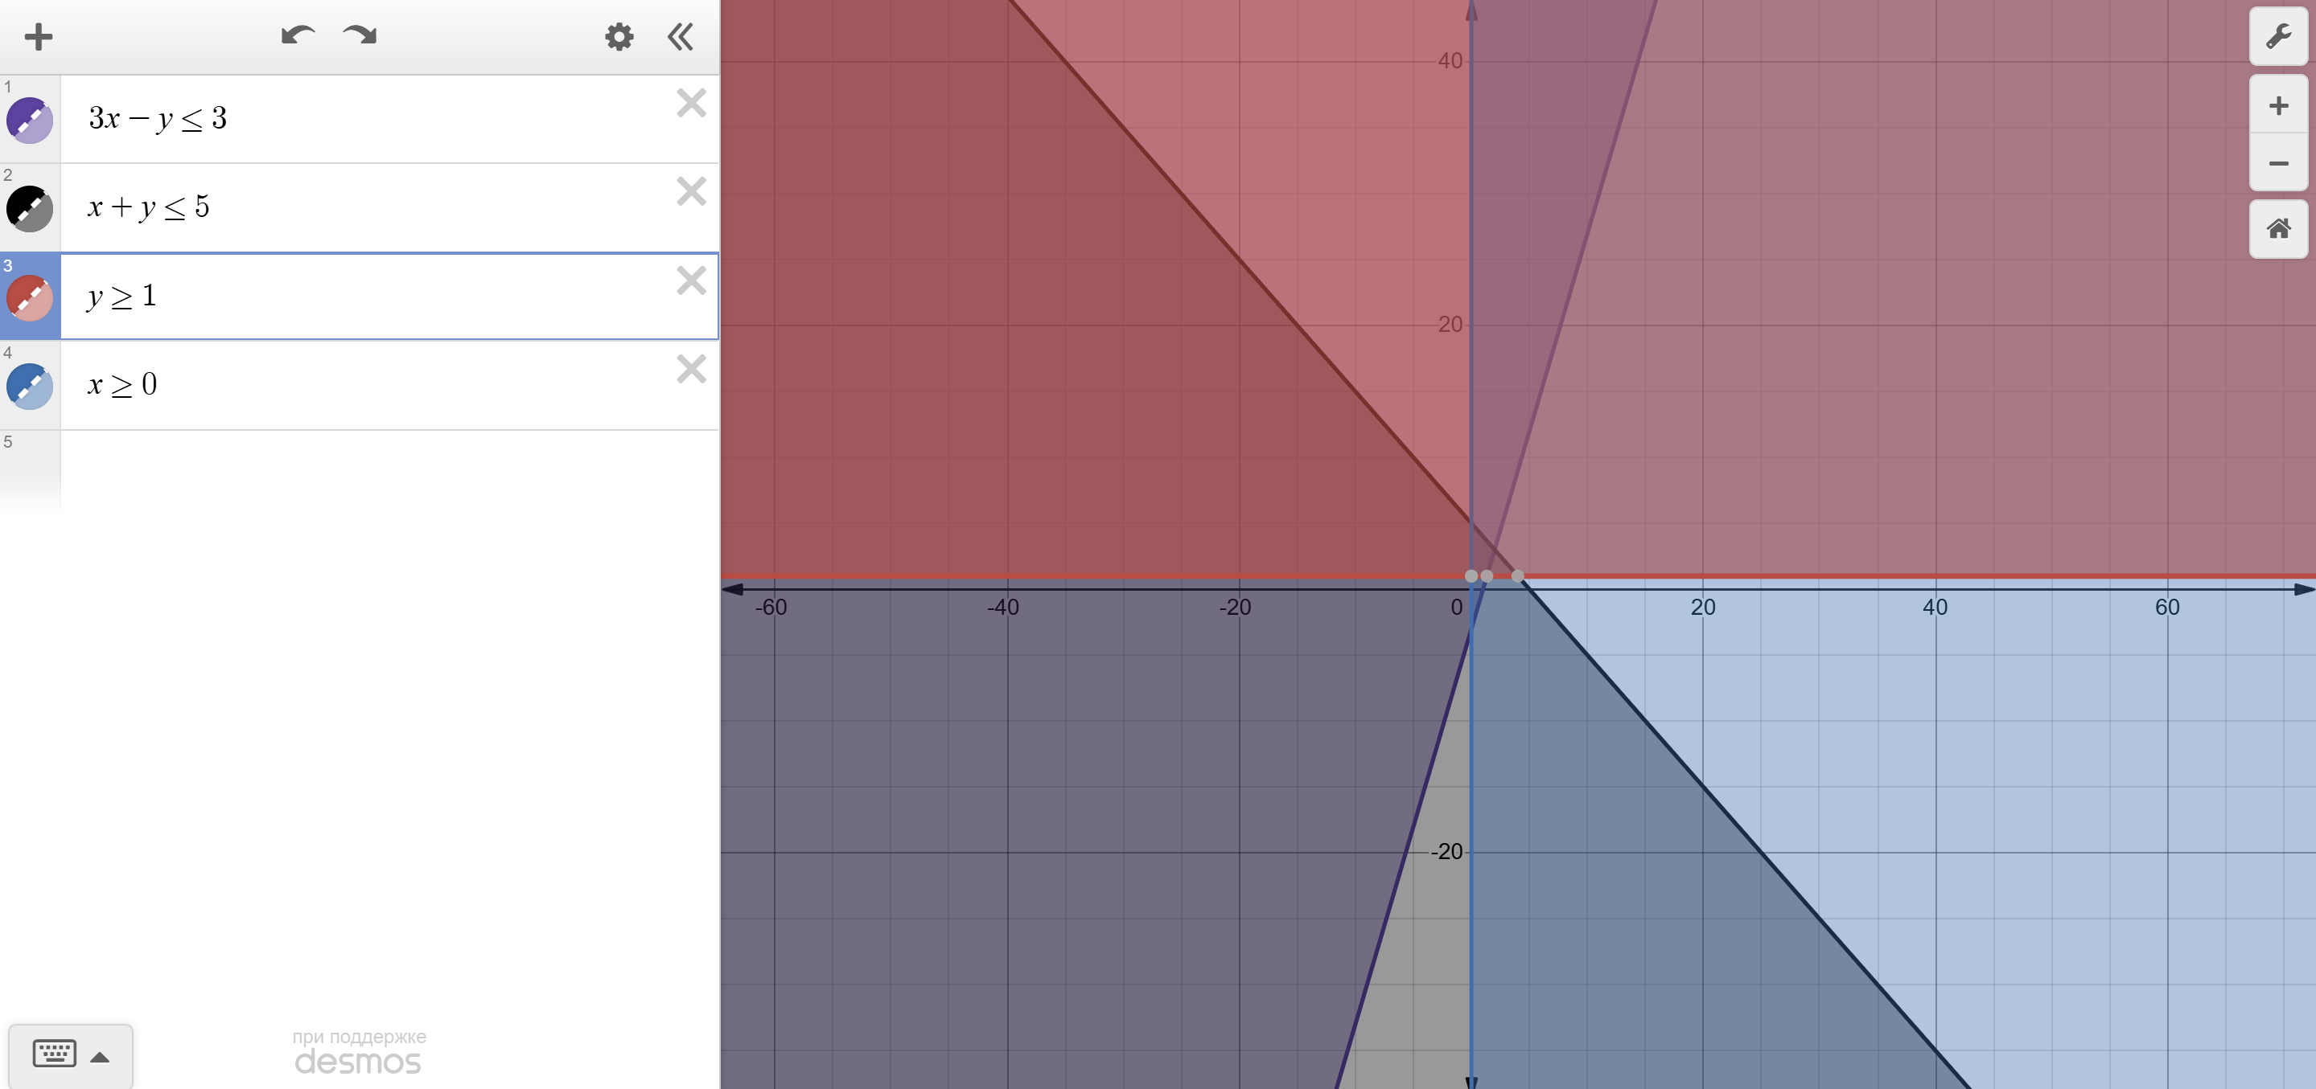

Строим x ≥ 1

Это параллельная оси y прямая, которая лежит на ней и пересекает ось x только в одной точке (0; 0).

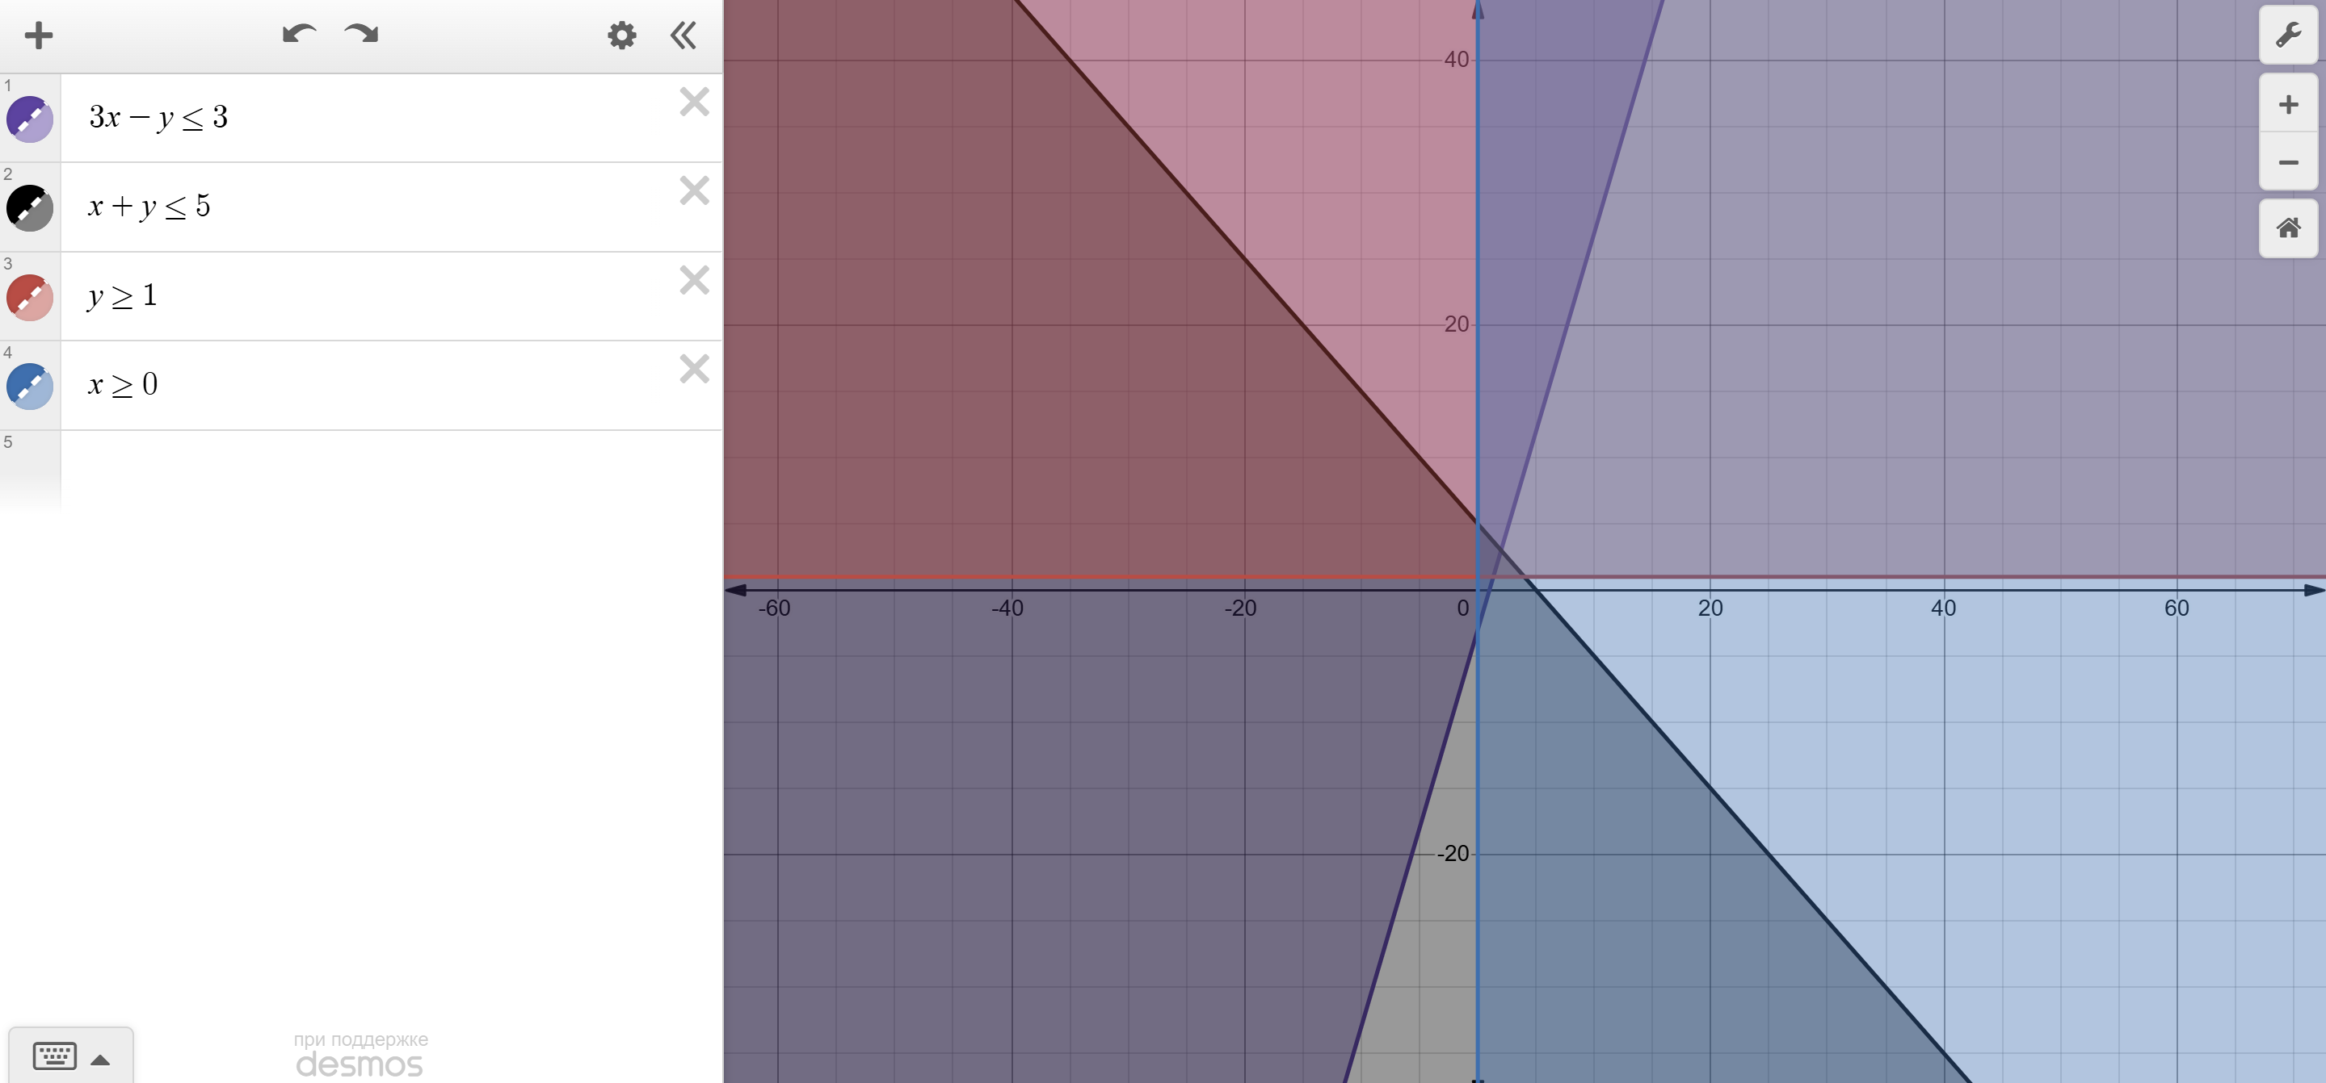

Пересечением полуплоскостей будет являться область, координаты точек которого удовлетворяют условию неравенствам системы ограничений задачи. Обозначим границы области многоугольника решений.

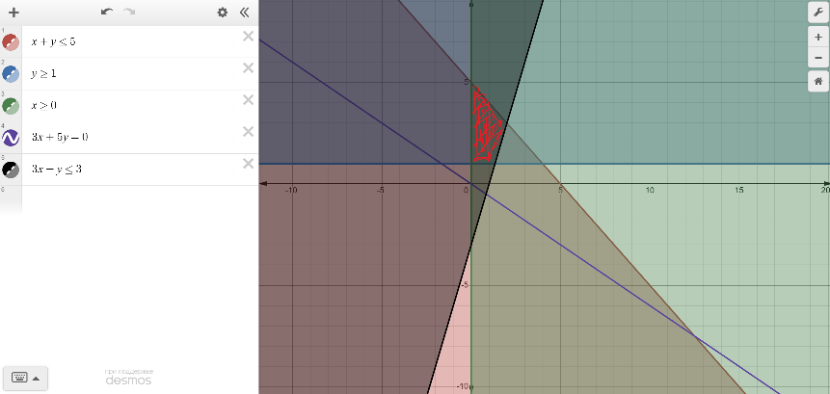

Тогда находим F (максимальную и минимальную). Напомним, что формула показана .

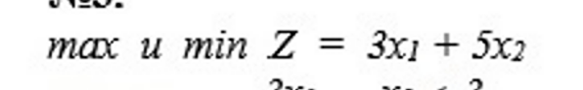

Минимальная точка (0;1)

Максимальная (0;5)

(x + y =5; x = 0); 0 + y = 5; y=5

min = 3*0+5*1 = 5

max =3*0+5*5 = 25